Опитувальник професійної спрямованості (ОПС) Д. Голанда
Модифікацію стимульного матеріалу
провели В.В. Синявський, О.О. Ящишин

Методика Д. Голланда визначає ступінь зв'язку типу особистості зі сферою професійної діяльності, до якої у неї є нахили.
Люди у більшості випадків прагнуть знайти середовище і професію, які дозволили б їм найкраще розкрити свої здібності, виразити свої інтереси, цінності, орієнтації. Виходячи з цього, Д. Голанд виділяє шість типів особистості: реалістичний, інтелектуальний, соціальний, конвенційний, підприємницький, артистичний. Відповідно до зазначених типів особистості виділено і шість типів професійного середовища з аналогічними назвами.
З точки зору вибору профільного навчання і професії сутність методики Голанда полягає в тому, що успішність професійної діяльності, задоволеність нею і т.і. залежить, насамперед, від відповідності типу особистості типові професійного середовища. Представники тієї чи іншої професії за певними психологічними характеристиками більш-менш однорідні. Кожна професія приваблює людей. яким притаманні спільні інтереси, погляди, нахили, певні психофізіологічні властивості та ін. Оскільки представники кожної професійної групи характеризуються певною подібністю, то в багатьох ситуаціях вони реагують досить однаково, створюючи тим самим своє інтерперсональне середовище. Таким чином, правомірно можна стверджувати про наявність моделі професійного середовища, яке оточує людину.

Характеристика типів особистості

Не вдаючись до розгляду причин і спонукальних сил формування кожного окремого типу особистості, Голланд описує ці типи за такою схемою: освітні і професійні цілі, кращі професійні ролі, здібності, спеціальні обдарування, оригінальні досягнення, особистісний розвиток, життєвий шлях.
Реалістичний тип чоловічий, не соціальний, емоційно стабільний, орієнтований па сьогодні. Його представники займаються конкретними об'єктами і їх практичним використанням: інструментами, різними речами, тваринами, машинами. Віддають перевагу професіям, які вимагають моторних навичок, спритності, конкретності, тобто, таким професіям, як: механік, електрик, інженер, агроном, садівник, токар, водій, будівельник і т.п.
Для даного професійного типу характерними є переважно невербальні інтелектуальні здібності. Психомоторні навички переважають над математичними здібностями і здібностями до мов.
Інтелектуальний тип — орієнтований на розумову працю. Він несоціальний, аналітичний, раціональний, незалежний, оригінальний, У нього переважають теоретичні і, в деякій мірі, практичні цінності. Роздумам про проблему він надає більшу перевагу у порівнянні з заняттями по реалізації зв'язаних з нею рішень. Йому подобається розв'язувати завдання, які вимагають абстрактного мислення. Інтелектуал падає перевагу науковим професіям, таким як: ботанік, астроном, фізик, математик і т.і. Володіє високорозвиненими як вербальними, так і невербальними здібностями.
Соціальний тип — ставить перед собою такі цілі і завдання, які дозволяють йому встановити тісний контакт з навколишнім середовищем. Володіє соціальними вміннями і потребує соціальних контактів. Рисами його характеру є соціальність, бажання навчати і виховувати, гуманність, жіночність. Заняття, яким даний тип надає найбільшу перевагу — це навчання, лікування, обслуговування. В основному це лікар, вчитель, психолог. Представники цього типу намагаються триматися осторонь від інтелектуальних проблем. Воші активні, вміють пристосовуватися. Проблеми вони вирішують, опираючись переважно на емоції, почуття і вміння спілкуватися, їм притаманні хороші вербальні і відносно слабкі невербальні здібності.
Конвенційний тип - віддає перевагу чітко структурованій діяльності. З оточуючого середовища він вибирає цілі, задачі і цінності, які формуються із звичаїв і обумовлені станом суспільства. У відповідності з цим його підхід до проблем носить стереотипний практичний і конкретний характер. Спонтанність і оригінальність йому не характерні. В значній мірі для нього характерні ригідність, консерватизм, залежність. Надає перевагу професіям, пов'язаним з розрахунками, канцелярією — бухгалтер, касир, економіст, статистик, комірник, працівник банку, ревізор і т.і.
Він володіє хорошими навичками спілкування, а також моторними навичками. Математичні здібності розвинуті у нього краще, ніж вербальні. Він поганий керівник і організатор, його рішення переважно залежать від оточуючих його людей.
Підприємницький тип - вибирає цілі, цінності і задачі, які дозволяють йому проявити енергію, ентузіазм, імпульсивність, домінантність, реалізувати любов до пригод. Віддає перевагу чисто «чоловічим», керівним ролям, в яких він може задовольнити свої потреби в домінантності і визнанні. Це такі професії, як: директор, телерепортер, завідувач, менеджер, журналіст, дипломат і т.і. Для цього професійного типу характерна дуже широка сфера діяльності. Йому не подобаються заняття, пов'язані з ручною працею, а також ті, що вимагають посидючості, великої концентрації уваги й інтелектуальних зусиль. Віддає перевагу невизначеним вербальним задачам, які пов’язані з керівництвом, високим статусом і владою. Найбільших досягнень добивається в управлінні, бізнесі і спорті.
Артистичний тип - відхиляється від чітко структурованих проблем і видів діяльності, що передбачають велику фізичну силу. В спілкуванні з оточуючими опирається на свої безпосередні почуття, емоції, інтуїцію і уяву. Йому властиві складні погляди на життя, гнучкість, незалежність рішень. Це не соціальний, оригінальний тип.
Важливо підкреслити, що кожна людина володіє особистісними властивостями, характерними для всіх шести описаних типів. Саме тому модель особистості можна виразити у вигляді психологічного профілю з буквами - індексами (за назвою типів), поданих у порядку зменшення ступеня домінування того чи іншого типу. Значення індексів: Р - реалістичний, І - інтелектуальний, С - соціальний, К - конвенційний, П - підприємницький і А-артистичний. Отримана таким чином модель дозволяє охарактеризувати людину з точки зору її більшої чи меншої схильності бути зарахованою до того чи іншого типу особистості.
Поведінка людини залежить від її особистісних властивостей, а також від оточення того середовища, в якому вона діє. Професійним типам особистості відповідають моделі професійного середовища. До останнього належать і люди зі своїми домінуючими рисами. В загальних рисах моделі професійного середовища, що відповідають певним типам особистості, виглядають таким чином:
Реалістичне професійне середовище характеризується тим, що предметом праці тут є конкретні реальні речі. Це може бути сфера виробництва, використання різних матеріальних цінностей і засобів. Для виконання робіт необхідна вправність, рухливість, наполегливість, фізична сила. Соціальні павички потрібні в незначній мірі і пов'язані в основному з прийомом і передачею мінімальної інформації.
Бесіди короткі і стереотипні. Характер завдань, що отримує працівник, конкретний і чіткий. Результат передбачуваний і матеріальний.
Професії: механік, зоотехнік, водій, інженер, агроном, машиніст, електрик та ін.
Інтелектуальне професійне середовище характеризується вирішенням завдань, що першочергово передбачають наявність абстрактного мислення і творчих здібностей. Апаратура, що використовується, вимагає швидше інтелектуальних, ніж фізичних навичок. Міжособові відносний відіграють незначну роль, хоча тут необхідно вміти передавати і приймати складні словесні конструкції. Результат праці може бути непередбаченим, часто не матеріальним. Характер завдань різноманітний, вимагає досить високого рівня інтелекту.
Професії: геолог, ботанік, хімік, вчений, редактор, фізик та ін.
Соціальне професійне середовище відповідає соціальному типу особистості. Це, в основному, робота з людьми, що передбачає наявність вмінь розбиратися в поведінці людей і навчати інших. Робота вимагає постійного особистого спілкування з людьми. Необхідні здібності переконувати, промовистість. Характер знань різноманітний. Результат праці не завжди можна передбачити.
Професії: соціолог, педагог, психолог, лікар, адвокат, соціальний працівник, профконсультант та ін.
Конвенційне професійне середовище характеризується вирішенням завдань, що вимагають здібностей до обробки конкретної рутинної і номеральної інформації. Цс в основному робота з документами, цифрами, фактами, банками даних та ііі. Робота вимагає точності, ретельності.
Професії: бухгалтер, ревізор, податковий інспектор, фінансист, оператор ЕОМ тощо.
Підприємницьке професійне середовище характеризується виконанням завдань різного характеру, що вимагають особистої ініціативи, вміння керувати, соціальних навичок. Важливо вміти розбиратися в мотивах поведінки різних людей. При спілкуванні з представниками різних типів і в різних ситуаціях важливі комунікабельність і промовистість. Результат роботи не завжди передбачений, але реалістичний.
Професії: бізнесмен, брокер, спеціаліст з реклами, організатор подорожей, постачальник, страхагент і т.і.
Артистичне професійне середовище характеризується розв'язанням проблем і завдань, що передбачають наявність художнього смаку, уяви. Більш складні задачі з розв'язанням за допомогою фантазії, інтуїції. Всі свої знання, емоційну сторону життя, свою суть представники нього середовища прагнуть присвятити досягненню конкретної мети — реалізувати себе.
Характер завдань різноманітний, результат непередбачений. Необхідна наявність спеціальних здібностей: до співів, малювання, хореографії тощо.
Професії: диригент, музикант, художник, актор, журналіст, скульптор, дизайнер і та ін.
У результаті досліджень Голланд встановив, що люди різних професійних типів неоднаково адаптуються до умов різного професійного середовища. Слід зазначити, що відповідність типу особистості до типу професійного середовища є передумовою високих досягнень в діяльності і задоволеності людини своєю працею.
Виходячи з того, що людина в одне середовище «вписується» краще, ніж в інше, Голланд запропонував шкалу адаптованості різних типів (табл. 1) особистості до різних професійних середовищ, в якій використовуються такі умови і позначення:
++ — відмінна адаптація до середовища;
+ — добра адаптація;
--недостатня адаптація;
-- — дуже погана адаптація.
З приведеної таблиці видно, що, наприклад, артистичний тип особистості найуспішніше працює в артистичному середовищі (+ +), досить добре адаптується до інтелектуального (+), соціального (+), підприємницького середовища (+), і дуже погано — до реалістичного (- -) та конвенційного (- -).
Реалістичний тип особистості найбільш успішно працює в реалістичному середовищі (+ +), д₀бр_{с} адаптується до інтелектуального (- )і дуже погано до артистичного (- -) _{та} недостатньо до соціального (-) і конвенційного (-) середовища.
Таким чином, відповідність типів особистості типам професійного середовища є передумовою високих виробничих показників і задоволеності людини своєю працею.
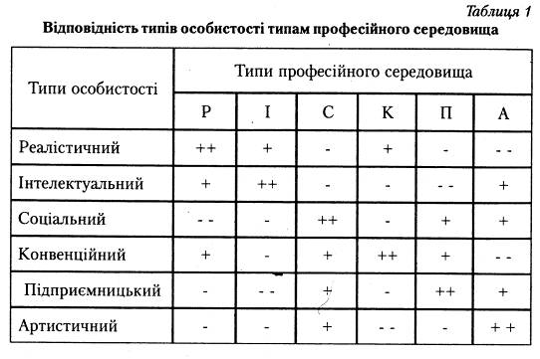
Інструктивні вказівки до методики

Методика включає 42 пари різних професій. З кожної пари професій необхідно вибрати одну, якій надається більша перевага.
Час, що відводиться на виконання методики, не обмежується. Як правило, витрачається 15-20 хвилин. Якщо відповідаючий не може віддати перевагу одній з двох запропонованих в парі професій, він може взагалі пропустити цю пару, але в такому випадку в якій-небудь іншій парі він же повинен вибрати обидві запропоновані професії.
Досліджуваним пропонується прочитати на виданому листі назви професій. Якщо суть якої-небудь професії не зрозуміла, можна звернутись за роз'ясненням до профконсультанта.
Обстеження проводиться за допомогою опитувальника професійних переваг.
Для того, щоб обстежуваний міг працювати з методикою, йому дається інструкція такого змісту:
Подивіться на запропонований Вам тест. На ньому попарно представлені різні професії та види діяльності. В кожній парі професій постарайтеся віддати перевагу одній з них. Наприклад, якщо в першій парі (1. Інженер-будівельник -1. Конструктор) Вам більше подобається робота конструктора, напишіть на Вашому листку відповідей порядковий номер нари (в даному випадку це 1) та індекс вибраної Вами професії (в даному випадку це буде буква І).
Такий вибір необхідно провести з усіма парами професії!. Якщо в процесі роботи з тестом Ви не будете знати, в чому полягає зміст праці представника тієї чи іншої професії, можете звернутися за роз'ясненням до психолога.
Якщо у деяких випадках Ви не можете віддати перевагу жодній з двох запропонованих у парі професій, то можете пропустити дану пару, але в такому випадку в якій-небудь іншій парі Ви повинні вибрати обидві запропоновані професії. Всього слід вибрати 42 професії.

Обробка результатів обстеження та їх інтерпретація.

При обробці результатів підраховується кількість вибраних професій, яким опитуваний віддав найбільшу перевагу, згідно з шістьма типами особистості. Отримані кількісні показники записуються в матрицю.
Наприклад:
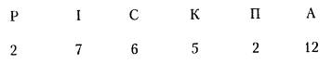
Цифри - це кількість виборів по кожному типу професій. Далі слід подивитися стандартні значення «сирих» балів по нормотаблиці (табл. 2).
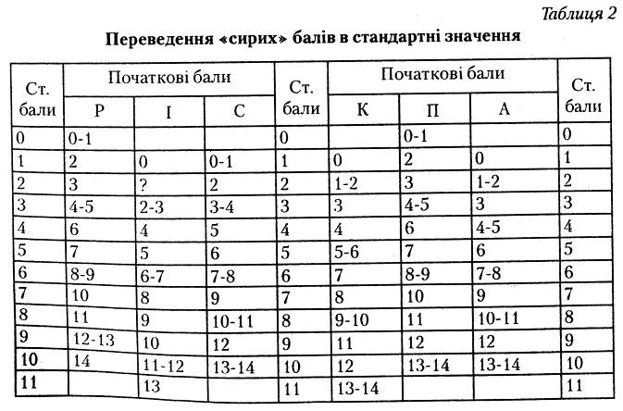

Тоді, в нашому випадку модель особистості буде:
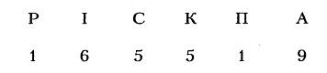
Далі, залежно від величини цифри, визначається пріоритет тієї чи іншої сфери діяльності для обстежуваної людини.
У даному випадку модель особистості буде АІ (СК). Це означає, що обстежувана людина належить до артистичного типу особистості з яскраво вираженими якостями інтелектуала.
Необхідно зазначити, що під час інтерпретації даних основну увагу слід звертати на перші два-три типи. Останні компоненти формули теж необхідно враховувати, оскільки вони свідчать про відсутність відповідних якостей особистості.
Таким чином, маючи інформацію про професійну спрямованість до певної сфери діяльності та про міру відповідності типу особистості типові професійного середовища, профконсультант має змогу більш аргументовано надати допомогу обстежуваному в пошуку професії.
Розберемо для прикладу таку ситуацію. Обстежуваний за методикою ОПС має максимальний бал у сфері «людина-людина». За методикою Голланда — чітка приналежність до соціального типу (бажання повчати, надавати послуги, виховувати, спілкуватися з людьми). В такому випадку можна порадити працювати вчителем, бібліотекарем, екскурсоводом, психологом, працівником в службах зайнятості та побуту.
Отримані результати слід обговорити з обстежуваною особою. Це поліпшує взаєморозуміння, значно прискорює вибір професії або формування професійного плану.
Для більш обґрунтованого пошуку професії або роботи та врахування їх вимог до особистості необхідно звернутись до інших методик.

Тест професійної спрямованості особистості Д. Голланда
